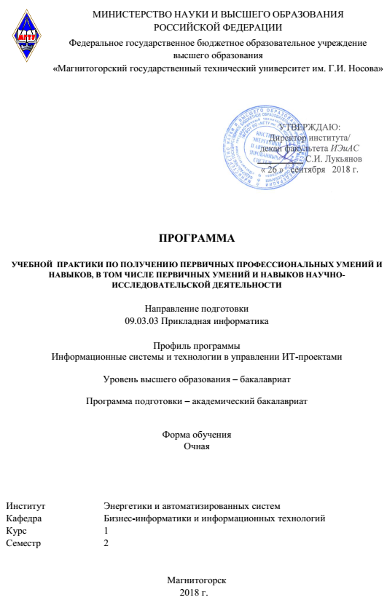

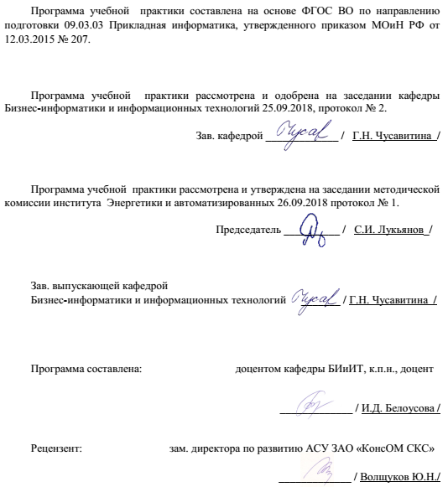

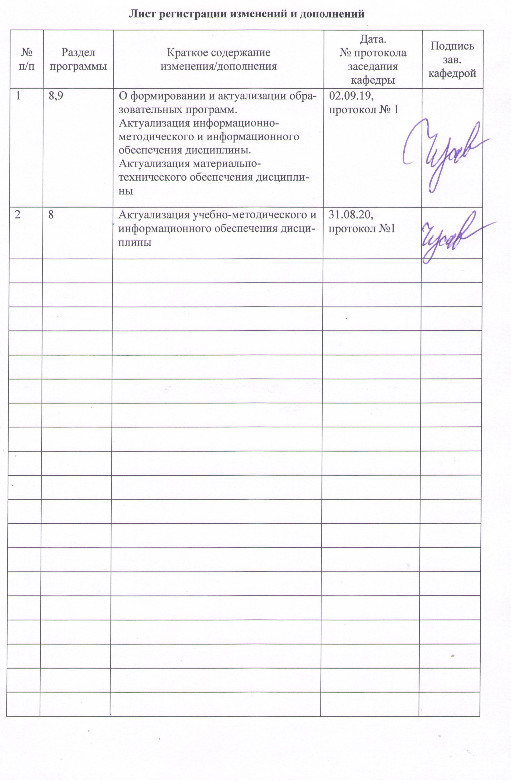

## 1 Цели учебной практики по получению первичных профессиональных умений и навыков, в том числе первичных умений и навыков научно-исследовательской деятельности

## Целями учебной практики по получению первичных профессиональных умений и навыков, в том числе первичных умений и навыков научно-исследовательской деятельности по направлению Прикладная информатика 09.03.03 являются:

закрепление, расширение и углубление теоретических знаний, приобретение практических навыков работы с современными информационными технологиями, способствующих комплексному формированию общекультурных, общепрофессиональных и профессиональных компетенций обучающихся, а также приобретение опыта самостоятельной профессиональной деятельности.

## 2 Задачи учебной практики по получению первичных профессиональных умений и навыков, в том числе первичных умений и навыков научно-исследовательской деятельности

Задачами учебной практики по получению первичных профессиональных умений и навыков, в том числе первичных умений и навыков научно-исследовательской деятельности являются:

* анализ и выбор информационно-коммуникационных технологий для решения прикладных задач;
* формирование навыков подготовки обзоров, аннотаций, составления рефератов, научных докладов, публикаций и библиографии по научно-исследовательской работе в области прикладной информатики.

## 3 Место учебной практики по получению первичных профессиональных умений и навыков, в том числе первичных умений и навыков научно-исследовательской деятельности в структуре образовательной программы

Для прохождения учебной практики по получению первичных профессиональных умений и навыков, в том числе первичных умений и навыков научно-исследовательской деятельности необходимы знания, умения и владения, сформированные в результате изучения «Информатика», «Введение в прикладную информатику», «Информационные системы и технологии».

Знания, умения и владения, полученные в процессе прохождении учебной практики по получению первичных профессиональных умений и навыков, в том числе первичных умений и навыков научно-исследовательской деятельности практики, будут необходимы для изучения студентами дисциплин «Основы статистической обработки данных», «Теория информационных систем», «Вычислительные системы, сети и телекоммуникации», «Предметно-ориентированные экономические информационные системы»

## 4 Место проведения практики

Учебная практика по получению первичных профессиональных умений и навыков, в том числе первичных умений и навыков научно-исследовательской деятельности проводится на базе предприятия (организации, учреждения), независимо от его организационно-правовых форм или структурных подразделениях предприятия (организации, учреждения), осуществляющего деятельность, соответствующую области и (или) объектам, и (или) видам профессиональной деятельности, а также возможно на базе кафедры Бизнес-информатики и информационных технологий, УИТ и АСУ, ЦОР и ДОТ ФГБОУ ВО «МГТУ им. Г.И. Носова».

Способ проведения учебной практики по получению первичных профессиональных умений и навыков, в том числе первичных умений и навыков научно-исследовательской деятельности: стационарная и выездная.

Учебная практика по получению первичных профессиональных умений и навыков, в том числе первичных умений и навыков научно-исследовательской деятельности осуществляется дискретно.

## 5 Компетенции обучающегося, формируемые в результате прохождения учебной практики по получению первичных профессиональных умений и навыков, в том числе первичных умений и навыков научно-исследовательской деятельности и планируемые результаты обучения

В результате прохождения учебной практики по получению первичных профессиональных умений и навыков, в том числе первичных умений и навыков научно-исследовательской деятельности у обучающего, должны быть сформированы следующие компетенции: ОК-7; ОПК-4; ПК-23; ПК-24

| Структурный  элемент  компетенции | Планируемые результаты обучения |
| --- | --- |
| ОК-7 способностью к самоорганизации и самообразованию | |
| Знать | понятия и методы самоорганизации и самообразования с использованием средств ИКТ |
| Уметь | применять методы и способы получения новых знаний с использованием средств ИКТ |
| Владеть | навыками самоорганизации и самообразования при решении задач учебной практики с использованием средств ИКТ |
| ОПК-4 способностью решать стандартные задачи профессиональной деятельности на основе информационной и библиографической культуры с применением информационно-коммуникационных технологий и с учетом основных требований информационной безопасности | |
| Знать | современные ИКТ и офисные приложения, используемые для решения задач по обработке числовой и текстовой информации для решения задач учебной практики и НИР |
| Уметь | использовать современные ИКТ и офисные приложения для решения задач учебной практики и НИР |
| Владеть | навыками по применению ИКТ к решению задач учебной практики и НИР |
| ПК-23 способностью применять системный подход и математические методы в формализации решения прикладных задач | |
| Знать | базовые принципы системного подхода, математические методы формализации. |
| Уметь | применять системный подход и математические методы в формализации  для решения задач учебной практики |
| Владеть | навыками системного подхода и методами в формализации  для решения задач учебной практики |
| ПК-24 способностью готовить обзоры научной литературы и электронных информационно-образовательных ресурсов для профессиональной деятельности | |
| Знать | теоретические аспекты сбора, обработки, анализа и систематизации научно-технической информации  требования отечественных стандартов для оформления научной литературы и электронных информационно-образовательных ресурсов |
| Уметь | готовить обзоры научной литературы и электронных информационно-образовательных ресурсов для представления результатов учебной практики |
| Владеть | навыками подготовки обзоров научной литературы и электронных информационно-образовательных ресурсов для представления результатов учебной практики |

## 6 Структура и содержание учебной практики по получению первичных профессиональных умений и навыков, в том числе первичных умений и навыков научно-исследовательской деятельности

Общая трудоемкость практики составляет 3 зачетные единицы, 108 акад. часов, в том числе:

– контактная работа 3,7 акад. часов;

– самостоятельная работа 104,3 акад. часов;

– в форме практической подготовки 108 акад. часов.

| №  п/п | Разделы (этапы) и содержание практики | Виды работ на практике,  включая самостоятельную работу | Код и структурный элемент компетенции |
| --- | --- | --- | --- |
|  | 1. Подготовительный этап | Общее собрание обучающихся по вопросам организации учебной практики. Инструктаж по технике безопасности. Ознакомление с программой учебной практики | ОПК-4  ПК-23  ПК-24 |
|  | 1. Основной этап   Выполнение практических заданий  руководителя практики | Совместная работа с руководителем практики по выполнению заданий учебной практики (индивидуальных  или групповых). Индивидуальная работа: выполнение заданий по вариантам | ОК-7  ОПК-4  ПК-23  ПК-24 |
|  | III. Заключительный этап | Систематизация и анализ выполненных заданий. Индивидуальная работа по подготовке отчета по практике | ОК-7 24  ОПК-4 24  ПК-23 24  ПК-24 |

## **7 Оценочные средства для проведения промежуточной аттестации по учебной практике по получению первичных профессиональных умений и навыков, в том числе первичных умений и навыков научно-исследовательской деятельности**

## Промежуточная аттестация по учебной практике по получению первичных профессиональных умений и навыков, в том числе первичных умений и навыков научно-исследовательской деятельности практике имеет целью определить степень достижения запланированных результатов обучения и проводится в форме зачета с оценкой.

Зачет с оценкой выставляется обучающемуся за подготовку отчета по практике*.*

Подготовка отчета выполняется обучающимся самостоятельно под руководством преподавателя. При написании отчета обучающийся должен показать свое умение работать с нормативным материалом и литературными источниками, а также возможность систематизировать и анализировать фактический материал и самостоятельно творчески его осмысливать.

Содержание отчета определяется индивидуальным заданием, выданным руководителем практики. В процессе написания отчета обучающийся должен разобраться в теоретических вопросах избранной темы, самостоятельно проанализировать практический материал, разобрать и обосновать практические предложения.

На протяжении всего периода прохождения практики обучающийся должен вести дневник по практике.

Требования к структуре и содержанию отчета по практике определены методическими рекомендациями: Методические указания по организации и проведению учебной и производственной практик обучающихся направления 230700.62 «Прикладная информатика». – Магнитогорск: Изд-во Магнитогорск.гос.тех.ун-та, 2015.- 29 с.

Готовый отчет сдается на проверку преподавателю в день окончания практики. Преподаватель, проверив отчет, может возвратить его для доработки вместе с письменными замечаниями. Обучающийся должен устранить полученные замечания.

***Примерное индивидуальное задание*** по учебной практике по получению первичных профессиональных умений и навыков, в том числе первичных умений и навыков научно-исследовательской деятельности:

1. Использование MS Word для создания и обработки текстовых документов. Изучение требований стандартов к оформлению научных и технических отчетов.
2. Использование MS Excel для обработки и анализа числовой информации.
3. Использование MS PowerPoint для создания презентаций к докладу.
4. Использование MS Access для создания баз данных.
5. Использование MS Publisher для создания информационных буклетов.

**Планируемые результаты практики:**

получить практические навыки комплексного применения основных компонент пакета Microsoft Office при формировании документов, проведении расчетов и подготовке презентаций в учебной и исследовательской деятельности.

**Показатели и критерии оценивания:**

– на оценку **«отлично»** (5 баллов) – обучающийся представляет отчет, в котором в полном объеме раскрыто содержание задания; текст излагается последовательно и логично с применением актуальных нормативных документов; в отчете дана всесторонняя оценка практического материала; используется творческий подход к решению проблемы; сформулированы экономически обоснованные выводы и предложения. Отчет соответствует предъявляемым требованиям к оформлению.

На публичной защите обучающийся демонстрирует системность и глубину знаний, полученных при прохождении практики; стилистически грамотно, логически правильно излагает ответы на вопросы; дает исчерпывающие ответы на дополнительные вопросы преподавателя; способен обобщить материал, сделать собственные выводы, выразить свое мнение, привести иллюстрирующие примеры.

– на оценку **«хорошо»** (4 балла) – обучающийся представляет отчет, в котором содержание раскрыто достаточно полно, материал излагается с применением актуальных нормативных документов, основные положения хорошо проанализированы, имеются выводы и экономически обоснованные предложения. Отчет в основном соответствует предъявляемым требованиям к оформлению.

На публичной защите обучающийся демонстрирует достаточную полноту знаний в объеме программы практики, при наличии лишь несущественных неточностей в изложении содержания основных и дополнительных ответов; владеет необходимой для ответа терминологией; недостаточно полно раскрывает сущность вопроса; отсутствуют иллюстрирующие примеры, обобщающее мнение студента недостаточно четко выражено.

– на оценку **«удовлетворительно»** (3 балла) – обучающийся представляет отчет, в котором содержание раскрыты слабо и в неполном объеме, выводы правильные, но предложения являются необоснованными. Материал излагается на основе неполного перечня нормативных документов. Имеются нарушения в оформлении отчета.

На публичной защите обучающийся демонстрирует недостаточно последовательные знания по вопросам программы практики; использует специальную терминологию, но допускает ошибки в определении основных понятий, которые затрудняется исправить самостоятельно; демонстрирует способность самостоятельно, но не глубоко, анализировать материал, раскрывает сущность решаемой проблемы только при наводящих вопросах преподавателя; отсутствуют иллюстрирующие примеры, отсутствуют выводы.

– на оценку **«не зачтено»** (2 балла) – обучающийся представляет отчет, в котором содержание раскрыты слабо и в неполном объеме, выводы и предложения являются необоснованными. Материал излагается на основе неполного перечня нормативных документов. Имеются нарушения в оформлении отчета. Отчет с замечаниями преподавателя возвращается обучающемуся на доработку, и условно допускается до публичной защиты.

На публичной защите обучающийся демонстрирует фрагментарные знания в рамках программы практики; не владеет минимально необходимой терминологией; допускает грубые логические ошибки, отвечая на вопросы преподавателя, которые не может исправить самостоятельно.

– на оценку **«не зачтено»** (1 балл) – обучающийся представляет отчет, в котором очень слабо рассмотрены практические вопросы задания, применяются старые нормативные документы и отчетность. Отчет выполнен с нарушениями основных требований к оформлению. Отчет с замечаниями преподавателя возвращается обучающемуся на доработку, и не допускается до публичной защиты.

## 8 Учебно-методическое и информационное обеспечение учебной практике по получению первичных профессиональных умений и навыков, в том числе первичных умений и навыков научно-исследовательской деятельности

**а) Основная литература:**

1. Куприянов, Д. В.  Информационное и технологическое обеспечение профессиональной деятельности : учебник и практикум для вузов / Д. В. Куприянов. — Москва : Издательство Юрайт, 2020. — 255 с. — (Высшее образование). — ISBN 978-5-534-02523-1. — Текст : электронный // ЭБС Юрайт [сайт]. — URL: <https://urait.ru/viewer/informacionnoe-i-tehnologicheskoe-obespechenie-professionalnoy-deyatelnosti-451080>

**б) Дополнительная литература:**

1. Гобарева, Я.Л. Бизнес-аналитика средствами Excel [Электронный ресурс]: Учебное пособие/ О.Ю. Городецкая, А.В. Золотарюк. - 2-е изд., испр. и доп. - М.:Вузовский учебник, НИЦ ИНФРА-М, 2015. - 336 с.: 60x90 1/16 (Переплёт 7БЦ) ISBN 978-5-9558-0390-6 - Режим доступа: <http://znanium.com/catalog/product/478466>
2. Кабанов, В. А. Практикум Access [Электронный ресурс] / В.А. Кабанов. - М.: Инфра-М; Znanium.com, 2015. - 55 с. - ISBN 978-5-16-102507-9 (online). - Режим доступа: <http://znanium.com/catalog/product/503684>
3. Козлов, А.Ю. Статистический анализ данных в MS Excel [Электронный ресурс]: Учебное пособие / А.Ю. Козлов, В.С. Мхитарян, В.Ф. Шишов - М.:НИЦ ИНФРА-М, 2016. - 320 с.: 60x90 1/16. - (Высшее образование: Бакалавриат) (Переплёт 7БЦ) ISBN 978-5-16-004579-5 - Режим доступа: <http://znanium.com/catalog/product/558444>
4. Назаров, С.В. Программирование в пакетах MS Office [Электронный ресурс] : учеб. пособие / С.В. Назаров, П.П. Мельников, Л.П. Смольников и др.; под ред. С.В. Назарова. - М.: Финансы и статистика, 2007. - 656 c.: ил. - ISBN 978-5-279-02926-6 - Режим доступа: <http://znanium.com/catalog/product/369386>
5. Программирование на VBA в Excel 2016: Самоучитель / Комолова Н.В., Яковлева Е.С. - СПб:БХВ-Петербург, 2017. - 432 с.: 70x100 1/16. - (Самоучитель) (Обложка) ISBN 978-5-9775-0884-1 - Режим доступа: <http://znanium.com/catalog/product/978484>

в) **Методические указания:**

Методические указания по организации и проведению учебной и производственной практик обучающихся направления 230700.62 «Прикладная информатика». – Магнитогорск: Изд-во Магнитогорск.гос.тех.ун-та, 2015.- 29 с.

**г) Программное обеспечение и Интернет-ресурсы:**

|  |  |  |
| --- | --- | --- |
| Наименование ПО | № договора | Срок действия лицензии |
| MS Windows 7 | Д-1227 от 08.10.2018 | 11.10.2021 |
| MS Office 2007 | № 135 от 17.09.2007 | бессрочно |
| 7Zip | свободно распространяемое | Бессрочно |
| FARManager | свободно распространяемое | Бессрочно |

**Профессиональные базы данных и информационные справочные системы**

1. Национальная информационно-аналитическая система – Российский индекс научного цитирования (РИНЦ). – URL: <https://elibrary.ru/project_risc.asp>.
2. Поисковая система Академия Google (Google Scholar). – URL: <https://scholar.google.ru/>.
3. Информационная система - Единое окно доступа к информационным ресурсам. – URL: <http://window.edu.ru/>.
4. Государственная публичная научно-техническая библиотека России (ГПНТБ России). – URL: http://gpntb.ru/.
5. Международной Ассоциации пользователей и разработчиков электронных библиотек и новых информационных технологий. – URL: http://www.elnit.org/.
6. Справочная правовая система «Консультант Плюс» – URL: http://www.consultant.ru/.
7. Справочная правовая система «Гарант» – URL: http://www.garant.ru/.
8. Справочник по ГОСТам и стандартам. Информационные технологии. [Электронный ресурс]. Информационное агентство MetalTorg.Ru. – URL: <http://gostbank.metaltorg.ru/oks/629/>.

**Интернет-ресурсы:**

1. Официальные сайты организаций <http://www.magtu.ru>, <http://www.gks.ru> и т.п.
2. Каталог образовательных Интернет-ресурсов [Электронный ресурс]. – URL: <http://edu-top.ru/katalog/>;
3. Образовательные ресурсы Интернета. [Электронный ресурс]. – URL: http://www.alleng.ru/edu/educ.htm
4. [Федеральный образовательный портал «Информационно-коммуникационные технологии в образовании](http://window.edu.ru/resource/832/7832)». [Электронный ресурс]. – URL: <http://www.ict.edu.ru/>;
5. Федеральный портал. Российское образование. [Электронный ресурс]. – URL: <http://www.edu.ru/>
6. Федеральный портал [Единое окно доступа к образовательным ресурсам](http://window.edu.ru/). Электронный ресурс]. – URL: <http://window.edu.ru/>
7. Федеральное хранилище [Единая коллекция цифровых образовательных ресурсов](http://school-collection.edu.ru/). [Электронный ресурс]. – URL: <http://school-collection.edu.ru/>
8. Информика. ФГАУ ГНИИ ИТТ «Информика». [Электронный ресурс]. – URL: <http://www.informika.ru/>
9. Информационные технологии в образовании. [Электронный ресурс]. – URL: <http://mech.math.msu.su/InfTech/>

**9 Материально-техническое обеспечение учебной практике по получению первичных профессиональных умений и навыков, в том числе первичных умений и навыков научно-исследовательской деятельности**

Материально-техническое обеспечение учебной практике по получению первичных профессиональных умений и навыков, в том числе первичных умений и навыков научно-исследовательской деятельности включает:

| Тип и название аудитории | Оснащение аудитории |
| --- | --- |
| Предприятия (организации, учреждения), независимо от его организационно-правовых форм или структурных подразделениях предприятия (организации, учреждения), осуществляющего деятельность, соответствующую области и (или) объектам, и (или) видам профессиональной деятельности | Материально-техническое обеспечение предприятия, на базе которого проводится практика - позволяет в полном объеме реализовать цели и задачи производственной-преддипломной и сформировать соответствующие компетенции |
| Аудитории для групповых и индивидуальных консультаций, текущего контроля и промежуточной аттестации | Персональные компьютеры с пакетом MS Office, выходом в Интернет и с доступом в электронную информационно-образовательную среду университета |
| Аудитории для самостоятельной работы: компьютерные классы; читальные залы библиотеки | Персональные компьютеры с пакетом MS Office, выходом в Интернет и с доступом в электронную информационно-образовательную среду университета |
| Помещение для хранения и профилактического обслуживания учебного оборудования | Стеллажи для хранения учебно-наглядных пособий и учебно-методической документации. |